Vale a pena pagar o IPVA e o IPTU à vista?
Preparei tabelas para você usar e saber qual a melhor decisão
*Carlos Heitor Campani, Ph.D.

A maioria, senão todos os estados da Federação estão dando descontos para quem pagar o IPVA em cota única, ou seja, à vista. Da mesma forma, muitos municípios oferecem descontos para o pagamento do IPTU à vista. Com a Selic em alta, os descontos se tornam menos atraentes, simplesmente porque você pode investir o dinheiro e este render mais. E então vem a dúvida: será que vale a pena pagar essas e outras contas à vista? Neste artigo, ajudarei você a tomar a melhor decisão. Vem comigo!

ANTES DE ENTRAR NA MATEMÁTICA

Antes de mais nada, cabe ressaltar que essa discussão de “pagar à vista ou parcelado” faz sentido apenas para quem tem, de fato, o dinheiro para pagar à vista. Se você não dispõe do dinheiro para pagar integralmente o imposto à vista, seja IPVA ou IPTU ou qualquer outro, a alternativa de pegar dinheiro emprestado no banco (ou ficar devedor no cheque especial) é totalmente inviável porque estas e outras linhas de crédito acessíveis são caras e posso afirmar que os descontos concedidos nos impostos jamais valerão a pena. Claro, se você conseguir dinheiro emprestado na família sem juros (ou juros muito baixos), aí é uma questão especial e você precisará fazer contas (e seguir lendo esse artigo).

Outro ponto importantíssimo que precisa ser citado diz respeito ao seu comportamento com o dinheiro: se você é daqueles que se enrolam com as contas e o pagamento das parcelas futuras ficará em risco porque você pode “gastar o dinheiro com outras coisas”, aí a questão não é “fazer conta”, mas, sim, se proteger dessa sua desorganização e falta de controle. Nesse caso, sugiro pagar à vista de todo jeito e, mais importante ainda, começar a se organizar financeiramente o mais rápido possível: você não pode seguir jogando contra você mesmo! Comece por ler os muitos artigos que já escrevi por aqui nesta coluna sobre educação e organização financeira.

ENTENDENDO O QUE ESTÁ POR DETRÁS DA CONTA

A principal métrica de um desconto para pagamento à vista se refere à taxa de investimento implícita que o desconto oferece. Para entender esse conceito, pense que ao pagar à vista, você está trocando parcelas mensais que somam um montante maior que o pagamento à vista (exatamente por este oferecer um desconto). Logo, há uma taxa de juros implícita nessa conta que iguala o seu pagamento à vista às parcelas futuras. Nos livros acadêmicos, esse conceito é conhecido como taxa interna de retorno de um investimento e é o balizador fundamental para saber se o desconto vale a pena ou não.

Neste momento, para saber se vale a pena ou não, precisamos comparar a taxa de juros implícita no pagamento à vista (com desconto) com uma taxa referência, segundo a qual você poderia investir o seu dinheiro sem correr riscos. Essa taxa é a Selic ou a taxa DI (que remunera um dos principais produtos bancários de investimento: o CDI). Para efeitos deste artigo, ambas as taxas são extremamente próximas e hoje estão a 13,65% ao ano, o que equivale a pouco mais de 1,01% ao mês. Mas, aqui, precisamos descontar o imposto de renda, pois essa taxa não vem toda pra você. Este imposto pode variar de 15% a 22,5%, conforme o prazo pelo qual seu dinheiro permanece investido. Desta maneira, estamos falando de uma taxa referência líquida de IR dentro de um intervalo que vai de 0,83% a 0,91% ao mês.

É importante lembrar que esta taxa pode mudar ao longo do prazo das parcelas, segundo decisões do Copom (Comitê de Política Monetária), o que pode impactar a decisão. Mas, no curto prazo, as variações esperadas pelo mercado são de ordem de grandeza que pouco afeta nossa discussão e, portanto, a decisão ótima.

FAZENDO AS CONTAS

A tabela abaixo ajuda você a tomar as melhores decisões quando confrontado com a decisão de parcelar ou pagar à vista com desconto. Um detalhe importante é sempre procurar saber se a primeira parcela se dá no ato, ou seja, no mesmo momento em que o pagamento integral à vista seria realizado. Em muitos casos é desta forma que acontece. E isso vale para o IPVA nos estados que pesquisei e para o IPTU em muitos municípios. Logo a seguir da tabela, explicarei como utilizá-la.

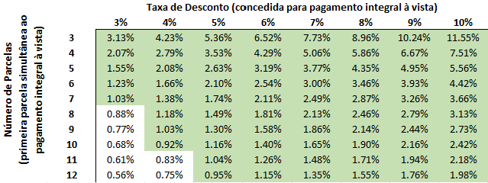

Para aprender a utilizar a tabela acima, usarei o exemplo do IPVA para automóveis e motos no estado de São Paulo, onde a primeira parcela coincide com o pagamento integral à vista e, portanto, esta tabela pode ser utilizada. O desconto oferecido no pagamento integral (em cota única) é de 3% em alternativa a parcelar em cinco vezes. Desta forma, cruza-se na tabela a coluna correspondente ao desconto de 3% com a linha de cinco parcelas para se encontrar a taxa interna de retorno igual a 1,55%. Como esta taxa é seguramente maior que a taxa de referência, conclui-se que o pagamento à vista vale a pena.

Outro exemplo que pode ser utilizado é o IPVA do estado do Rio de Janeiro. O desconto à vista também é de 3%, mas neste caso, o parcelamento se dá em apenas três vezes, com o primeiro pagamento igualmente coincidindo com o pagamento da cota única. Perceba que, agora, a taxa implícita do pagamento à vista sobe para 3,13%, indicando que o pagamento integral à vista é ainda mais atraente na cidade maravilhosa. Aliás, você já deve ter reparado que as células pintadas em verde indicam quando vale a pena o pagamento à vista: repare que, mesmo com uma Selic alta, a maioria das configurações indica o pagamento integral à vista como a melhor decisão.

E SE A PRIMEIRA PARCELA FOR UM MÊS APÒS O PAGAMENTO À VISTA

Em alguns municípios brasileiros, de forma até curiosa, o pagamento integral do IPTU acontece (cerca de) um mês antes da primeira parcela. No dia a dia, muitas vezes o parcelamento se dá via cartão de crédito, onde também pagaremos a primeira parcela em aproximadamente um mês à frente contra um pagamento no ato (por débito ou mesmo pix). Trata-se do que normalmente chamamos de “pagamento parcelado sem entrada”. Nessas situações, a tabela precisa ser recalculada, pois o pagamento sem entrada torna a forma parcelada um pouco mais atraente. Calculei a tabela abaixo para esse tipo de situação. Note que há um pouco menos “verdinhos”, mas, ainda assim, na maioria das vezes, o pagamento à vista com desconto é a opção ideal.

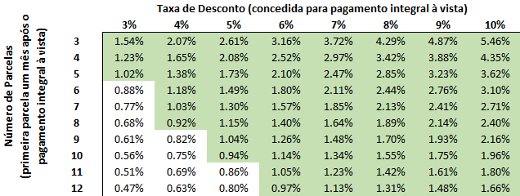

Por último, mas não menos importante: uma dica

Caso você tenha o dinheiro à vista, mas igualmente uma dívida antecipável, procure avaliar se não vale a pena utilizar essa reserva para o pagamento antecipado da dívida e, então, parcelar o IPVA e/ou o IPTU. Isto porque, em geral, os juros cobrados em dívidas (principalmente dívidas bancárias e com cartões de crédito) costumam ser bem maiores que a maioria das taxas apresentadas nas tabelas acima.

Espero que você tenha gostado e, principalmente, que o artigo e as tabelas acima sejam úteis. Se quiser acompanhar todo o conteúdo que produzo, fica o convite para me seguir no Instagram @carlosheitorcampani.

Um forte e respeitoso abraço.

* Carlos Heitor Campani é PhD em Finanças, Pesquisador da Cátedra Brasilprev em Previdência e da ENS – Escola de Negócios e Seguros, Diretor Acadêmico da iluminus – Academia de Finanças e sócio-fundador da CHC Treinamento e Consultoria. Ele pode ser encontrado em www.carlosheitorcampani.com e nas redes sociais: @carlosheitorcampani.

